**Использование свойства «Ссылка/Instance» для блоков SIT и графических примитивов**

Данное свойство позволяет использовать блоки из библиотек SIT и **графические примитивы** в качестве интерактивных объектов, при воздействии на которые можно вызывать те или иные действия.

Для настройки параметров ссылки нужно:

1. Выбрать объект в **СОП**, кликнув по его изображению мышью, либо выделив его с помощью мыши в прямоугольную область.
2. Кликнуть ПКМ и в контестном меню выбрать пункт **«Свойста объекта»**, либо выбрать в меню ГО пункт **«ГО->Правка -> Свойства»**, либо выбрать пункт в окне Графического редактора **«Правка -> Свойства объекта»**.
3. В открывшемся окне свойств объекта в строке «Ссылка», в крайней правой ячейке нажать кнопку 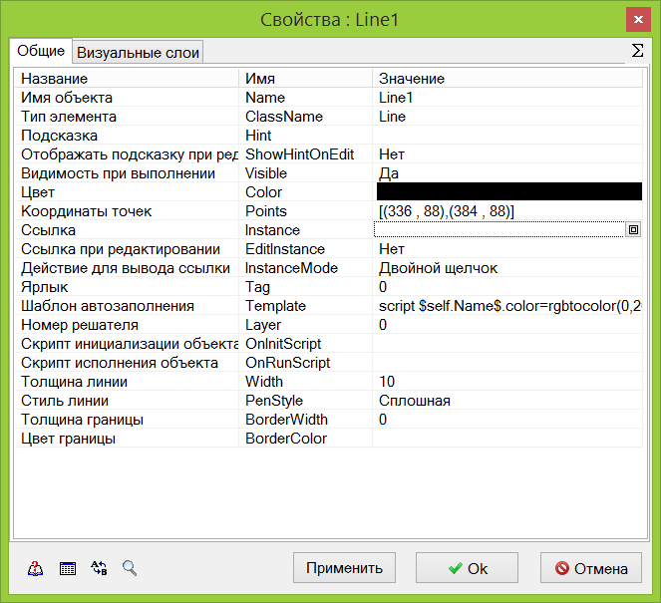.

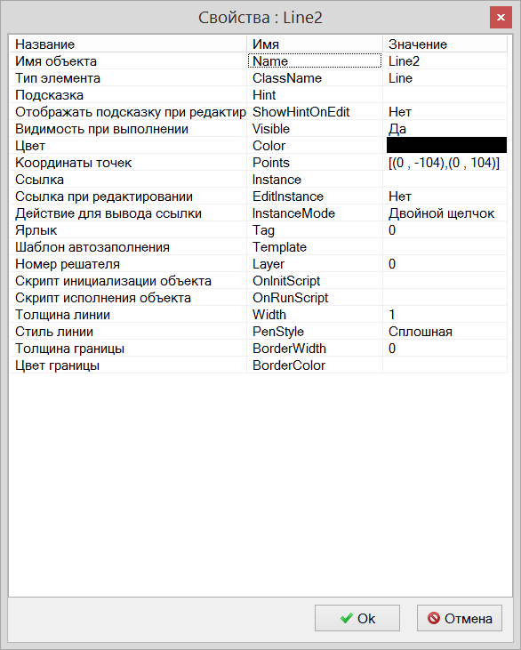

Пример окна свойств графического примитива – Свойство «Ссылка/Instance»

1. В окрывшемся окне «Выбор ссылки» выбрать необходимые опции и закрыть окно, нажав кнопку «Ok».

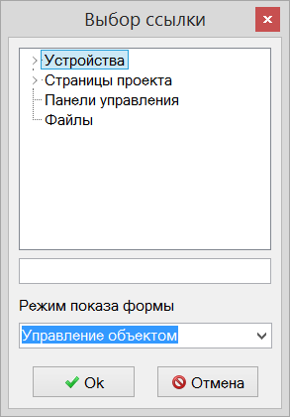 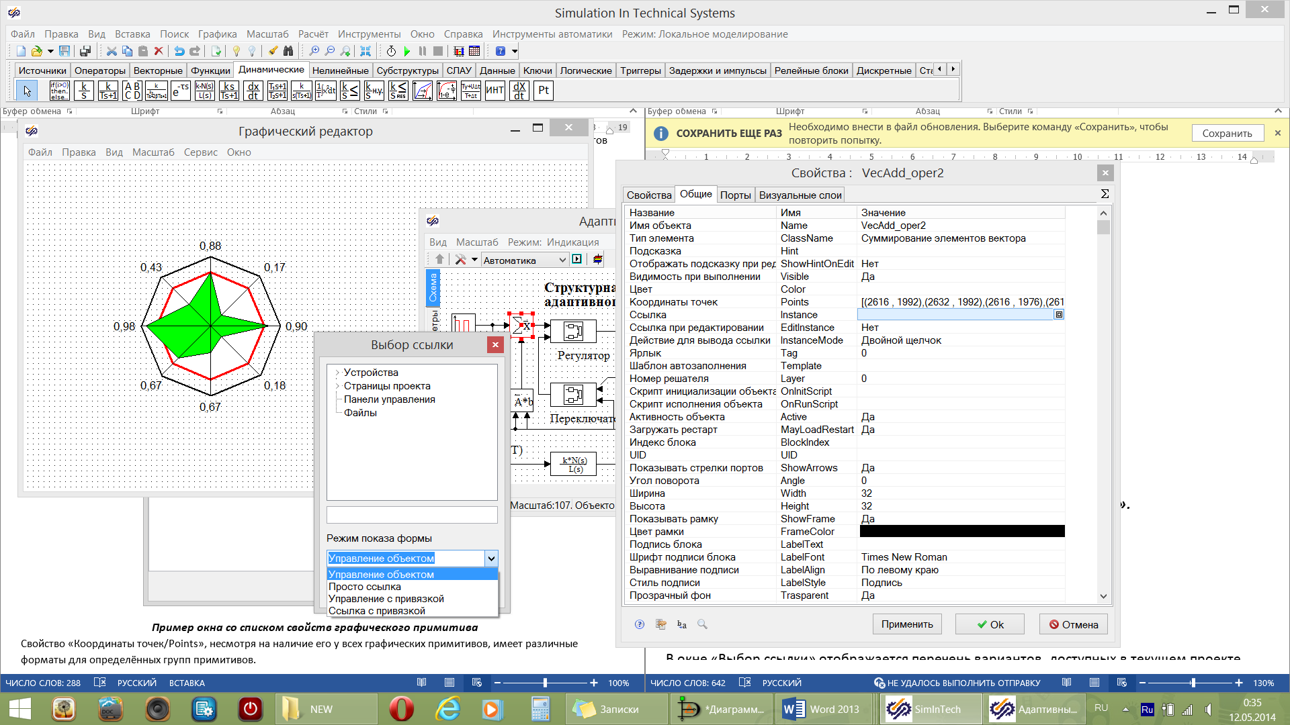

Окно настройки свойства «Ссылка/Width».

Свойство «Ссылка/Width» может иметь следующие значения:

* «Устройства»;
* «Страницы проекта»;
* «Панели управления»;
* «Файлы».

В окне «Выбор ссылки» отображается перечень вариантов, доступных в текущем проекте.

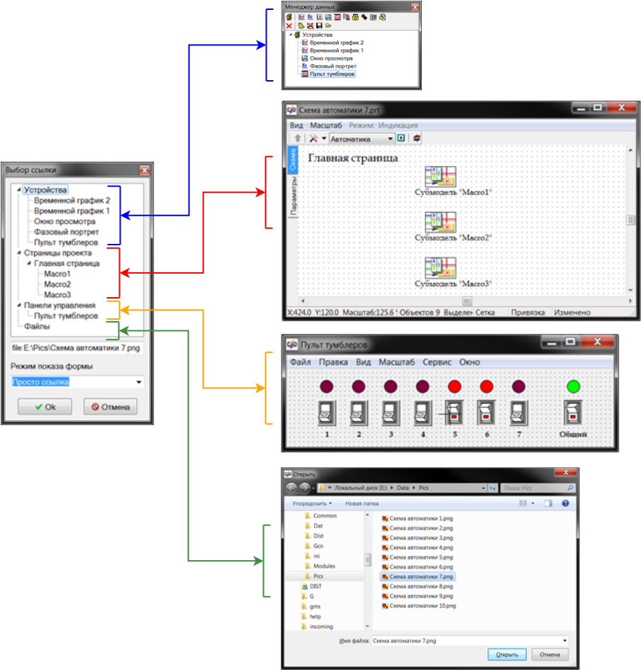Возможные варианты применения свойства «Ссылка/Width»

**«Устройства»**

Ссылка используется для открытия различных окон виртуальных устройств и модулей, создаваемых в проекте, перечень которых отображается в менеджере данных. Например, с помощью ссылки можно вызывать окна графиков, окно просмотра и т.д.

**«Страницы проекта»**

Ссылка используется для переключения между страницами проекта. Страницами проекта являются окна с содержимым субмоделей, размещённых в проекте. Данная опция позволяет, например, создавать проекты с набором видеокадров, снабжённых кнопками перехода между **видеокадрами**. Таким образом, в проекте можно задавать иерархическую структуру навигации по видеокадрам.

Кадр

I-го уровня

(*СОП*)

1-й кадр

II-го уровня

(*блок «субмодель»*)

2-й кадр

II-го уровня

(*блок «субмодель»*)

1-й кадр

III-го уровня

(*блок «субмодель»*)

2-й кадр

III-го уровня

(*блок «субмодель»*)

Пример структуры переходов между кадрами внутри проекта, реализованных посредством ссылок

**Панели управления**

Данная опция является частным случаем вызова устройств, т.к. **панели управления** также содержатся в списке менеджера данных. Панели управления — это графические контейнеры, которые могут содержать виртуальные средства отображения и органы управления, созданные с использованием анимационной системы. С помощью ссылок пользователь может организовать вызов данных контейнеров в качестве дочерних окон для СОП.

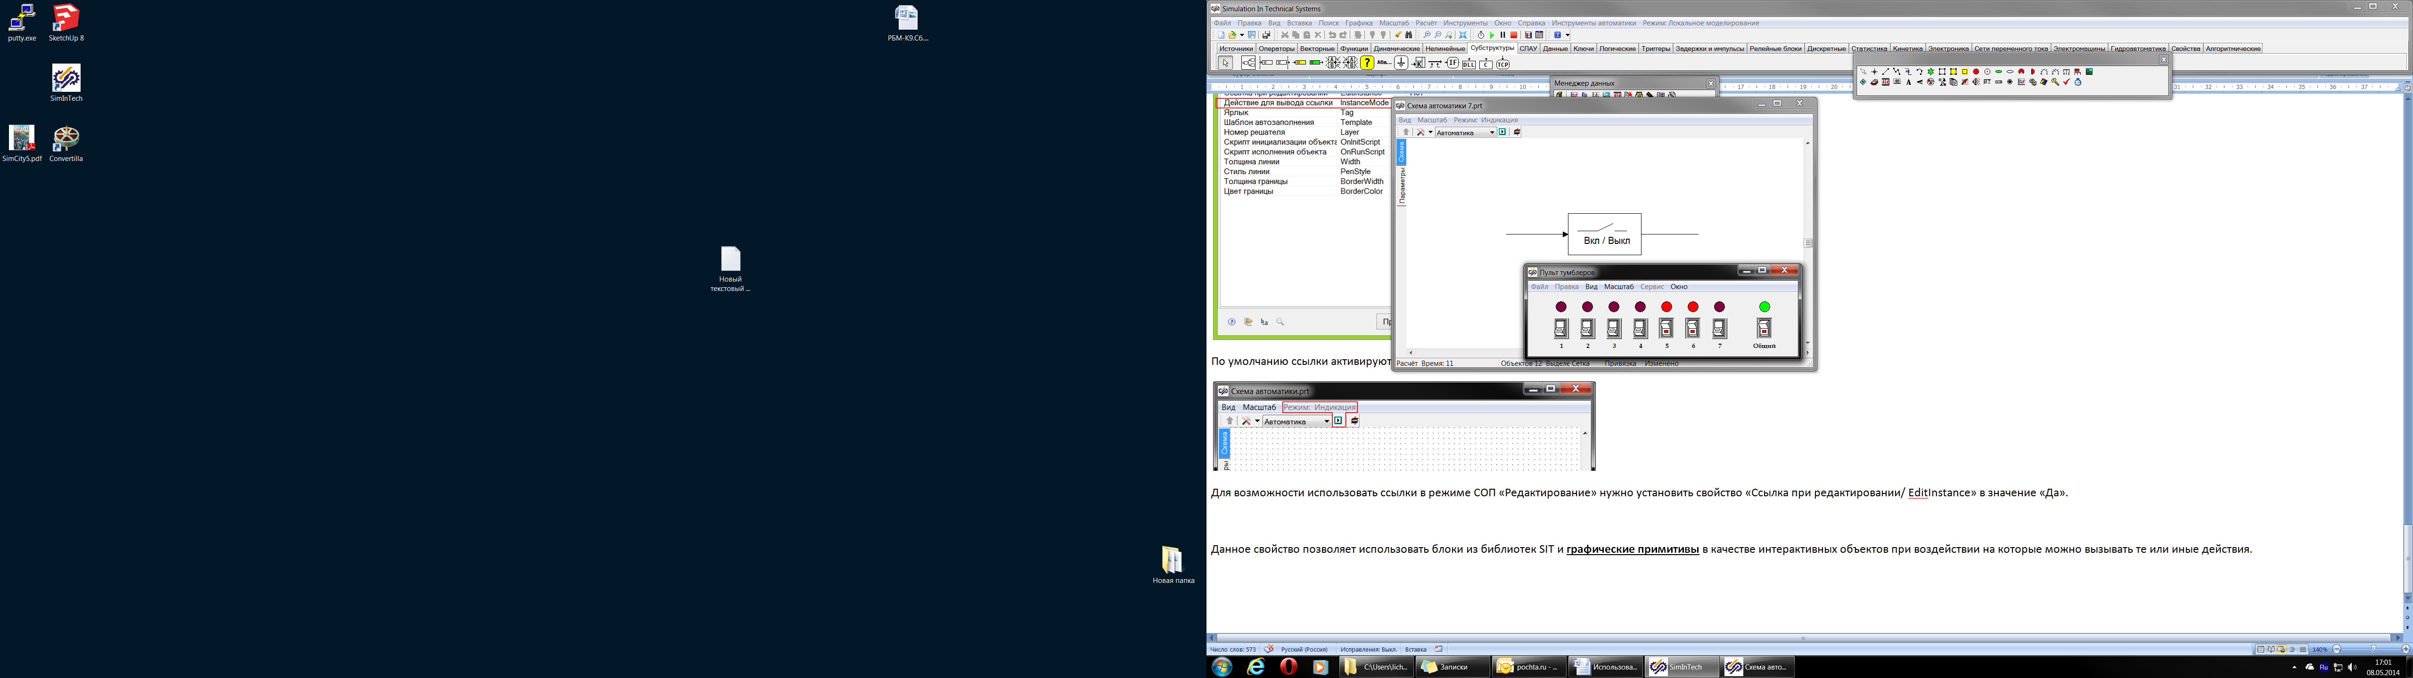

Вызов панели управления из СОП по ссылке, указанной в блоке

**Файлы**

С помощью данной опции можно установить вызов внешних файлов из проекта. При активации ссылки указанный файл будет открыт сторонней программой, установленной на компьютере и ассоциированной с типом указанного файла в операционной системе. Например, можно разместить в окне проекта прямоугольник, по двойному щелчку на который будет отрываться документ MS Word с описанием этого проекта (для открытия файла на компьютере должна быть установлена программа просмотра файлов MS Word).

|  |  |
| --- | --- |
|  |  |

Пример использования опции «Файл» в свойстве «Ссылка/Width»

Доступно несколько режимов открытия объекта, указанного в ссылке:

* «Просто ссылка»;
* «Ссылка с привязкой»;
* «Управление объектом»;
* «Управление с привязкой».

**Просто ссылка**

Обычный вывод на экран соответствующего ссылке окна программы.

**Ссылка с привязкой**

Опция аналогична описанной выше. Левый верхний угол вызываемого окна будет иметь координаты равные положению мыши в момент активации ссылки.

**Управление объектом**

Опция для вызова панели управления. В этом случае устанавливается обмен данными между проектом и панелью управления посредством механизма, устанавливающего соответствие между свойствами объекта-ссылки и глобальными свойствами панели управления (подробнее см. **панели управления**). В противном случае вызываемая по ссылке панель управления не будет переинициализирована в части глобальных свойств, зависящих от свойств вызывающего объекта. Тем не менее, обмен данными, реализованный через сигналы проекта или сигналы базы данных будет функционировать (см. **области видимости переменных**).

**Управление с привязкой**

Опция аналогична описанной выше. Левый верхний угол окна панели управления будет иметь координаты равные положению мыши в момент активации ссылки.

Способ активации ссылок устанавливается в свойстве объекта «Действие для вывода ссылки/InstanceMode».



Пример окна свойств графического примитива – Свойство «Действие для вывода ссылки/InstanceMode»

Доступные варианты активации ссылки:

* двойной щелчок;
* щелчок левой кнопкой;
* щелчок правой кнопкой.

По умолчанию ссылки активируются, когда в СОП включён режим «Индикация».

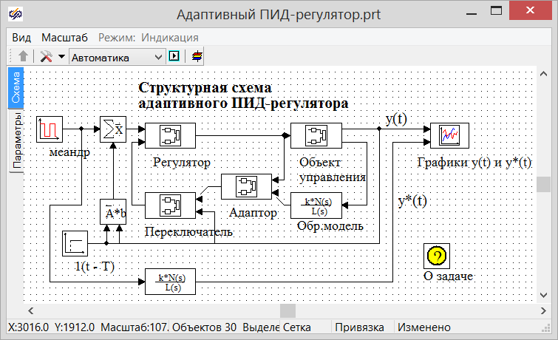

Переключение режима работы СОП

Для возможности активировать ссылки в режиме СОП «Редактирование» нужно установить свойство объекта «Ссылка при редактировании/EditInstance» в значение «Да».

**Дополнительные сведения**

**Графические примитивы SIT**

**Схемное Окно Проекта (СОП)**

Менеджер данных

**Видеокадры**

**Панели управления**

**Области видимости переменных**